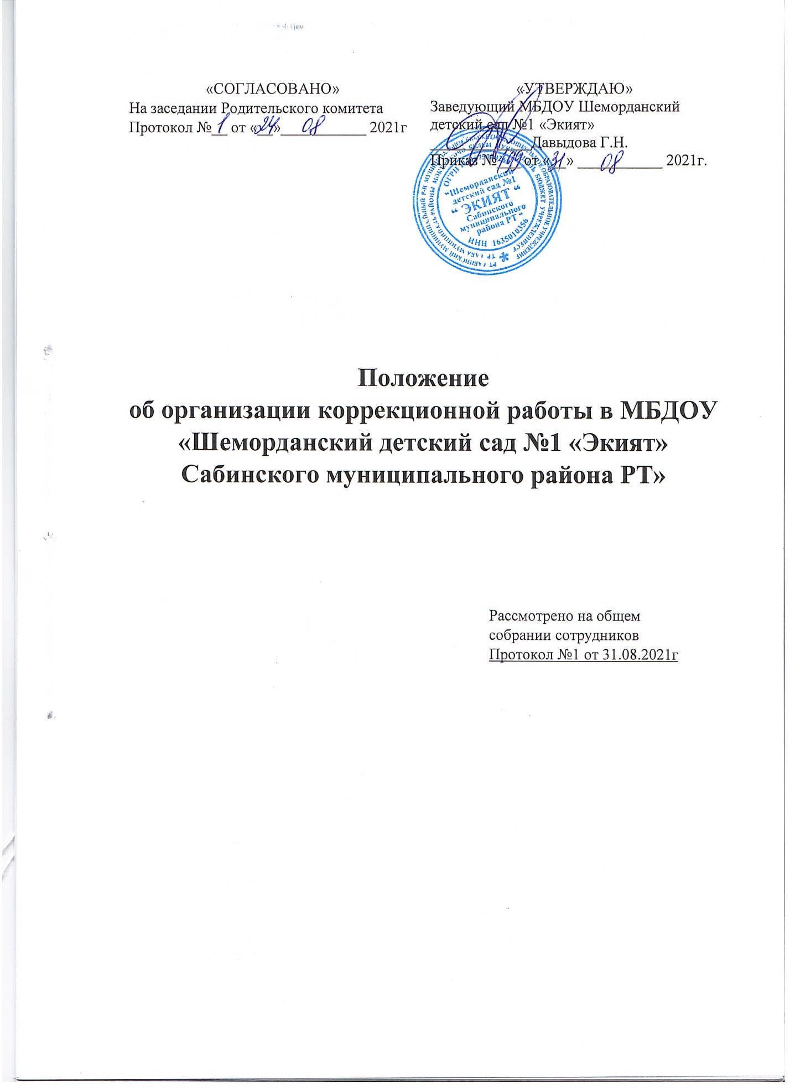

1.Общие положения
1.1. Настоящее Положение об организации коррекционной работы в ДОУ разработано в соответствии с Федеральным законом от 29.12.2012 года №273-ФЗ «Об образовании в Российской Федерации» с изменениями на 02 июля 2021 года, Приказом Министерства просвещения РФ от 31 июля 2020 года №373 «Об утверждении Порядка организации и осуществления образовательной деятельности по основным общеобразовательным программам дошкольного образования», приказом Министерства образования и науки Российской Федерации от 17.10.2013 года № 1155 «Об утверждении ФГОС дошкольного образования» с изменениями на 21.01.2019 года, а также Уставом дошкольного образовательного учреждения.
1.2. Настоящее Положение об организации коррекционной работы в детском саду регулирует деятельность дошкольного образовательного учреждения, обеспечивающего образование по образовательным программам, а также определяет цели, задачи, содержание и организацию коррекционной работы с воспитанниками в дошкольном образовательном учреждении.
1.3. При работе в группах для детей с ограниченными возможностями здоровья в ДОУ могут быть дополнительно предусмотрены должности педагогических работников, имеющих соответствующую квалификацию для работы с данными ограничениями здоровья воспитанников, в том числе ассистентов (помощников), оказывающих детям необходимую помощь. Рекомендуется предусматривать должности соответствующих педагогических работников для каждой группы для детей с ограниченными возможностями здоровья.
1.4. В группах компенсирующей направленности осуществляется реализация адаптированной основной образовательной программы (далее АООП) дошкольного образования для детей с ограниченными возможностями здоровья с учетом особенностей их психофизического развития, особых образовательных потребностей, индивидуальных возможностей, обеспечивающей коррекцию нарушений развития и социальную адаптацию воспитанников с ограниченными возможностями здоровья.
1.5. При наличии групп комбинированной направленности осуществляется совместное образование здоровых детей и воспитанников с ограниченными возможностями здоровья в соответствии с образовательной программой дошкольного образования, адаптированной для воспитанников с ограниченными возможностями здоровья с учетом особенностей их психофизического развития, особых образовательных потребностей, индивидуальных возможностей, обеспечивающей коррекцию нарушений развития и социальную адаптацию воспитанников с ограниченными возможностями здоровья.
2. Цель, задачи и содержание коррекционной работы в ДОУ
2.1. Целью коррекционной работы в дошкольном образовательном учреждении является создание целостной системы по выявлению, преодолению и своевременному предупреждению речевых нарушений у воспитанников ДОУ. Создание и оказание оптимальных педагогических условий для развития детей с ОВЗ, в освоении ими дошкольных образовательных и адаптированных программ и подготовка воспитанников к успешному обучению в образовательной организации.
2.2. Основу коррекционной работы составляет следующие принципы:
- коррекция работы включается во все направления деятельности ДОУ;
- коррекция речевых нарушений у воспитанников ДОУ;
- содержание коррекционной работы - это психолого-медико-педагогическое сопровождение детей с ОВЗ, направленное на коррекцию и компенсацию отклонений в физическом и (или) психическом развитии воспитанников;
- все специалисты ДОУ осуществляют коррекционную работу.

2.3. Содержание коррекционной работы обеспечивает:

- выявление особых образовательных потребностей детей с ОВЗ;
- осуществление индивидуально ориентированной психолого-медико-педагогической помощи детям с ограниченными возможностями здоровья с учетом особенностей психофизического развития и индивидуальных возможностей детей (в соответствии с рекомендациями психолого-медико-педагогической комиссии (ПМПк);
- возможность освоения детьми с ограниченными возможностями здоровья образовательной программы и их интеграция в ДОУ;
- преодоление и своевременное предупреждение речевых нарушений у воспитанников ДОУ.
2.4.Коррекционная работа направлена на :
- обеспечение коррекции нарушений развития различных категорий воспитанников с ОВЗ, оказания им квалифицированной помощи в освоении образовательной программы;
- освоение детьми с ограниченными возможностями здоровья образовательной программы, их разностороннее развитие с учетом возрастных и индивидуальных особенностей и особых образовательных потребностей, социальной адаптации.
2.5. Коррекционная работа для воспитанников с ограниченными возможностями здоровья, осваивающих образовательную программу в группах комбинированной и компенсирующей направленности (в том числе и для детей со сложными (комплексными нарушениями), должна учитывать особенности развития и специфические образовательные потребности каждой категории воспитанников.

3. Система комплексного психолого-медико-педагогического сопровождения воспитанников с ограниченными возможностями здоровья в условиях ДОУ

3.1. Для получения качественного образования в ДОУ детьми с ограниченными возможностями здоровья создаются необходимые условия для диагностики и коррекции нарушений развития и социальной адаптации, оказания ранней коррекционной помощи на основе специальных психолого-педагогических подходов и наиболее подходящих для этих детей языков, методов, способов общения и условий, в максимальной степени способствующих получению дошкольного образования, а также социальному развитию этих воспитанников, в том числе посредством организации инклюзивного образования детей с ограниченными возможностями здоровья.
3.2. Условия для получения образования детьми с ограниченными возможностями здоровья определяются в заключении психолого-медико-педагогической комиссии.
3.3. Для коррекционной работы с воспитанниками с ОВЗ, осваивающими образовательную программу совместно с другими детьми в группах комбинированной направленности, должны создаваться условия в соответствии с перечнем и планом реализации ин6дивидуального ориентированных коррекционных мероприятий, обеспечивающих удовлетворение особых образовательных потребностей детей с ограниченными возможностями здоровья.
3.4. В ДОУ имеется оборудованный логопедический кабинет, оснащенный необходимым оборудованием, учебно-наглядными пособиями.
4. Комплектование групп для проведения коррекционной работы для воспитанников с ОВЗ

4.1. Дошкольное образование детей с ограниченными возможностями здоровья может быть организовано как совместно с другими детьми, так и в отдельных группах, а также в отдельных организациях, осуществляющих образовательную деятельность.
4.2. на коррекционные логопедические занятия зачисляются дети, имеющие:
- общее недоразвитие речи (1, 2, 3, 4 уровни речевого развития);
- фонетико-фонематическое недоразвитие речи;
- фонетическое недоразвитие речи;
- нарушение звукопроизношения-фонетический дефект;
- заикание, и другие категории воспитанников с ОВЗ и дети-инвалиды, с нарушениями речевого развития.
4.3. Основанием для зачисления ребенка на коррекционные логопедические занятия является заявление родителя (законного представителя) и заключение психолого-медико-педагогической комиссии либо заключение психолого-педагогического консилиума (ППк) ДОУ. Зачисление проводится в начале учебного года и при необходимости при зачислении детей в ДОУ.
4.4. Очередность для зачисления детей на коррекционные логопедические занятия формируется с учетом возраста ребенка и степени тяжести речевых нарушений.
4.5. по мере необходимости в течении учебного года учитель-логопед выводит детей из логопедических занятий и заменяет их другими.
Отчисление детей проводится по приказу заведующего ДОУ по следующим основаниям:
- по заявлению родителей (законных представителей);
- по решению психолого-медико-педагогического консилиума дошкольного образовательного учреждения в связи с преодолением речевых нарушений, явившихся основание для зачисления на коррекционные логопедические занятия.
4.6. количество воспитанников в группах компенсирующей направленности не должно превышать:
- для детей с тяжелыми нарушениями речи - 6 детей в возрасте до 3 лет и 10 детей в возрасте старше 3 лет;
- для детей с фонетико-фонематическими нарушениями речи - 12 детей в возрасте старше 3 лет;
- для глухих детей - 6 детей для обеих возрастных групп;
- для слабослышащих детей - 6 детей в возрасте до 3 лет и 8 детей в возрасте старше 3 лет;
- для слепых детей - 6 детей для обеих возрастных групп;
- для слабовидящих детей - 6 детей в возрасте до 3 лет и 10 детей в возрасте старше 3 лет;
- для детей с амблиопией, косоглазием - 6 детей в возрасте до 3 лет и 10 детей в возрасте старше 3 лет;
- для детей с нарушениями опорно-двигательного аппарата - 6 детей в возрасте до 3 лет и 8 детей в возрасте старше 3 лет;
- для детей с задержкой психоречевого развития - 6 детей в возрасте до 3 лет;
- для детей с задержкой психического развития - 10 детей в возрасте старше 3 лет;
- для детей с умственной отсталостью легкой степени - 10 детей в возрасте старше 3 лет;
- для детей с умственной отсталостью умеренной, тяжелой степени - 8 детей в возрасте старше 3 лет;
- для детей с расстройствами аутистического спектра - 5 детей для обеих возрастных групп;
- для детей со сложными дефектами (тяжелыми и множественными нарушениями развития) - 5 детей для обеих возрастных групп.
4.7. Количество детей в группах комбинированной направленности не должно превышать:
- в возрасте до 3 лет- не более 10 детей, в том числе не более 3 детей с ограниченными возможностями здоровья;
- в возрасте старше 3 лет, в том числе:
- не более 10 детей, в том числе не более 3 глухих детей, или слепых детей, или детей с нарушениями опорно-двигательного аппарата, или детей с умственной отсталостью умеренной, тяжелой степени, или с расстройствами аутистического спектра, или детей со сложным дефектом,
- не более 15 детей, в том числе не более 4 слабовидящих и (или) детей с амблиопией и (или) косоглазием, или слабослышащих детей, или детей, имеющих тяжелые нарушения речи, или детей с умственной отсталостью легкой степени.,
- не более 17 детей, в том числе не более 5 детей с задержкой психического развития, детей с фонетико-фонематическими нарушениями речи.
4.8. Рекомендуемая периодичность проведения логопедических занятий:
- для воспитанников с ОВЗ, имеющих заключение ПМПк с рекомендацией об обучении по адаптированной основной образовательной программе дошкольного образования, определяется выраженностью речевого нарушения и требованиями адаптированной основной образовательной программы и составляет не менее двух логопедических занятий в неделю (в форме индивидуальных занятий);
- для воспитанников, имеющих заключение ППк и (или) ПМПк с рекомендациями об оказании психолого-педагогической помощи детям, испытывающим трудности в освоении основных образовательных программ дошкольного образования, развитии и социальной адаптации (проведении коррекционных занятий с учителем - логопедом), определяется выраженностью речевого нарушения и составляет не менее двух логопедических занятий в неделю (в форме индивидуальных занятий);
- для воспитанников, имеющих высокий риск возникновения нарушений речи, выявленный по итогам логопедической диагностики, определяется учителем-логопедом в форме индивидуальных занятий.
- 4.9. Срок коррекционного обучения ребенка зависит от степени сложности речевого нарушения, индивидуально-личностных особенностей.
- 4.10. В случае невозможности оказания коррекционной помощи по устранению дефектов речи ребенку из-за тяжести физических и психических нарушений он может быть направлен с согласия родителей (законных представителей) на психолого- медико- педагогическую комиссию для получения рекомендаций по выбору дальнейших направлений коррекционно-педагогической помощи. В случае отказа родителей (законных представителей) ребенка от рекомендованной специалистами ПМПк дальнейшей образовательной траектории, учитель-логопед не несет ответственности за полное устранение речевого дефекта.

5. Участники коррекционно-образовательной деятельности в группе для детей с ОВЗ

5.1. Участниками коррекционно-образовательных отношений дошкольного образовательного учреждения являются:
- ребенок с ОВЗ;
- родители (законные представители) воспитанника;
- учитель-логопед;
- воспитатель;
- педагог-психолог;
- музыкальный руководитель;
- воспитатель(физическая культура);
- учитель-дефектолог;
- тьютор или ассистент(помощник).
5.2. В ДОУ воспитанникам гарантируется охрана нервно-психического физического здоровья, обеспечение спокойной и доброжелательной атмосферы жизнедеятельности детей, содействие в естественном и своевременном развитии речи и коррекции ее недостатков.
5.3. Родители (законные представители) имеют право защищать законные права и интересы детей, принимать участие в деятельности ДОУ в соответствии с его Уставом, знакомиться с материалами обследования речи детей, характером коррекционных методов их обучения.
5.4. Педагоги ДОУ интегрировано осуществляют комплекс мероприятий по диагностике и коррекции речевых нарушений у детей с ОВЗ, и консультируют их родителей (законных представителей) по вопросам развития речи.
5.5. Специалисты детского сада проводят занятия строго по расписанию, утвержденному заведующим дошкольным образовательным учреждением .
5.6. Основным, ведущими специалистами, проводящими и координирующими коррекционно-образовательную работу являются учитель-дефектолог, педагог-психолог и учитель-логопед.
5.7. Коррекционно-воспитательные задачи, которые педагоги, работающие с детьми с речевыми нарушениями, решают совместно:
- формирование положительных навыков общего и речевого поведения, умения пользоваться вербальными способами общения;
- исправление ошибок в речи воспитанников;
- стимулирование речевой активности, формирование навыков пользования самостоятельной речью;
- обогащение словаря, уточнение лексических и грамматических значений слов;
- развитие восприятия речи на занятиях и в повседневной жизни;
- консультирование родителей (законных представителей);
- обеспечение овладения программным материалом с учетом индивидуальных особенностей и возможностей воспитанников.

6. Материально-техническое обеспечение помещения для логопедических занятий

6.1. Для проведения коррекционной логопедической работы с детьми с ОВЗ предусматривается помещение, отвечающее действующим санитарно-гигиеническим требованиям.
6.2. Помещение для занятий обеспечивается специальным оборудованием и дезинфицирующими растворами для обработки инструментов и рук.
6.3. Ответственность за оборудование помещения для занятий, его санитарное состояние возлагается на учителя-логопеда.
7. Заключительные положения
7.1. Настоящее Положение об организации коррекционной работы в ДОУ является локальным нормативным актом, принимается на Педагогическом совете и утверждается (либо вводится в действие) приказом заведующего дошкольным образовательным учреждением.
7.2. Все изменения и дополнения, вносимые в данное Положение, оформляется в письменной форме в соответствии действующим законодательством Российской Федерации.
7.3. Положение принимается на неопределенный срок. Изменения и дополнения к Положению принимаются в порядке, предусмотренном п.7.1 настоящего Положения.
7.4. После принятия Положения (или изменений и дополнений отдельных пунктов и разделов) в новой редакции предыдущая редакция автоматически утрачивает силу.

Приложение №1
Заведующему МБДОУ «Шеморданский
детский сад №1 «Экият» Сабинского
муниципального района РТ»
Давыдовой Г.Н.
от ___________________________________
____________________________________
ФИО родителя (законного представителя)

Согласие родителя (законного представителя)

обучающегося на проведение логопедической диагностики обучающегося

Я, ________________________________________________________________________
ФИО родителя (законного представителя) обучающегося
являюсь родителем (законным представителем) _______________________________
(нужное подчеркнуть)
___________________________________________________________________________
___________________________________________________________________________
(ФИО, группа, которую посещает воспитанник, дата (дд.мм.гг.) рождения)

выражаю согласие на проведение логопедической диагностики моего ребенка.

"__" ____________ 20____ г. /_____________/__________________________________
(подпись) (расшифровка подписи)

Приложение №2
Заведующему МБДОУ «Шеморданский
детский сад №1 «Экият» Сабинского
муниципального района РТ»
Давыдовой Г.Н.
от ___________________________________
____________________________________
ФИО родителя (законного представителя)

заявление

Я, ________________________________________________________________________
ФИО родителя (законного представителя) обучающегося
___________________________________________________________________________
являюсь родителем (законным представителем) _______________________________
(нужное подчеркнуть)
___________________________________________________________________________
___________________________________________________________________________
(ФИО, группа, которую посещает воспитанник, дата (дд. мм. гг.) рождения)
прошу организовать для моего ребенка логопедические занятия в соответствии
с рекомендациями психолого-медико-педагогической комиссии/
психолого-педагогического консилиума/учителя-логопеда (нужное подчеркнуть).

"__" ____________ 20____ г. /_____________/__________________________________
(подпись) (расшифровка подписи)

Приложение №3
Согласие родителей (законных представителей)
на психологическое сопровождение ребенка в МБДОУ «Шеморданский детский сад №1 «Экият» Сабинского муниципального района РТ»
на 2021/2022 учебный год

Я________________________________________________________, являюсь родителем (законным представителем) ___________________________________________________
даю согласие на его (ее) психологическое сопровождение
Психологическое сопровождение ребенка включает в себя:
- психологическую диагностику;
-участие ребенка в развивающих занятиях;
-консультирование родителей (по желанию);
-при необходимости посещение ребенком коррекционно-развивающих занятий.
Педагог-психолог обязуется:
-предоставлять информацию о результатах психологического обследования ребенка при обращении родителей (законных представителей);
-не разглашать информацию, полученную в процессе индивидуальной беседы с ребенком и его родителями;
-разрабатывать рекомендации воспитателям группы для осуществления индивидуальной работы;
-предоставлять информацию о ребенке при оформлении на психолого-медико-педагогическую комиссию (ПМПК).
Конфиденциальность может быть нарушена в следующих ситуациях:
-если ребенок сообщит о намерении нанести серьезный вред себе или другим лицам;
-если ребенок сообщит о жестоком обращении с ним или другими лицами;
-если материалы работы будут затребованы правоохранительными органами.
О таких ситуациях родитель (законный представитель) будет информирован.
Родители (законные представители) имеют право:
-обратиться к педагогу-психологу по интересующему вопросу;
-отказаться от психологического сопровождения ребенка (или отдельных его компонентов указанных выше), предоставив психологу заявление об отказе на имя заведующего.

"__" ____________ 20____ г. /_____________/__________________________________
(подпись) (расшифровка подписи)

Лист ознакомления с Положением об организации коррекционной работы:
№п/п | ФИО сотрудника | Должность | Дата | Подпись
1 | Шарипова Э.М. | Старший воспитатель
2 | Гатауллина З.М. | Воспитатель(тат.яз.), учитель-логопед
3 | Шакирова Л.Т. | Воспитатель (анг.яз.), педагог-психолог
4 | Хусаинова Л.М. | Воспитатель (физ.кул.)
5 | Димитриева Л.Г. | Музыкальный руководитель
6 | Мустафина А.Р. | Воспитатель, музыкальный руководитель
7 | Садыйкова М.Н. | Воспитатель
8 | Камалеева А.Х. | Воспитатель
9 | Хафизова А.М. | Воспитатель
10 | Исмагилова Н.И. | Воспитатель
11 | Захарова Т.В. | Воспитатель
12 | Сибгатуллина Т.Р. | Воспитатель
13 | Хабибуллина Г.И. | Воспитатель
14 | Лукоянова А.Р. | Младший воспитатель
15 | Иштукова Е.В. | Младший воспитатель
16 | Ахметшина А.Р. | Младший воспитатель
17 | Рамазанова И.И. | Младший воспитатель
18 | Исхакова Р.К. | Младший воспитатель
19 | Гильфанова О.П. | Младший воспитатель
20 | Миннебаева Г.Ш. | Младший воспитатель

